Литературно-музыкальная композиция
«Книга Памяти.
Герои-земляки, исполнявшие служебный долг в Афганистане»
Цель: формировать представление о воинском долге и верности Отечеству, опыт нравственного поведения личности; расширить знания учащихся о войне, в которой участвовала Советская Армия; познакомить учащихся с героями – земляками, которые исполняли служебный долг в Афганистане воспитывать уважение к памяти погибших, к ценностям жизни и патриотические чувства учащихся.
Оборудование: ноутбук, мультимедийный проектор, экран, презентация в Power Point, фонограммы песен

Кто виноват, что так и нет ответа,
Зачем была та странная война…

Звучит музыка с видео «Опять тревога» (0:53)
(слайд 1)
1 ведущий. Здравствуйте дорогие друзья! Мы рады приветствовать Вас сегодня у нас в гостях и надеемся, что эта встреча останется в Ваших сердцах.
Она проводится в честь празднования 29-летия вывода Советских войск из Афганистана.
Сегодня мы собрались, чтобы вспомнить тех людей, которых мы называем настоящими мужчинами, с которых нынешние мальчишки могут брать пример.
(слайд 2)
2 ведущий. 15 февраля – день вывода советских войск из Афганистана – дань памяти всем, кто причастен к героической и трагической афганской войне. Много горя, бед и страданий принесли нашему народу эти девять лет жестоких сражений в чужом краю. Но и там, в далеком Афганистане, советские воины проявили лучшие человеческие качества: мужество, стойкость и благородство.
3 ведущий. Мы не имеем право, забывать войну в Афганистане. На ней оборвались жизни тысячи сыновей, которых не дождались матери. Не забудут эту войну те, кто там воевал, те, кто лицом к лицу столкнулся со смертью.
4 ведущий. Я хочу, чтобы гордость была за страну,
Чтоб красивым был прожитый день,
Чтоб заснуть у хорошего чувства в плену,
Вспоминая хороших людей…

1 ведущий. Живая память. Живая, потому что память о погибших свято хранят их товарищи по оружию, их семьи и близкие. И память эта будет жива, пока мы об этом будем помнить.
2 ведущий. Так уж повелось у советского солдата защищать не только свою Родину, но и помогать братским народам. И называлось это “выполнением интернационального долга”.
И тогда, в далеком 1979 году, советские солдаты пошли помогать строить счастливую жизнь вглубь Азии.
(слайд 3)
3 ведущий. Афганистан – это государство на юго-западе Азии. Дипломатические отношения Афганистана с Советской Россией установлены в 1919 году.
27 апреля 1978 года в Афганистане произошла революция, которая привела к братоубийственной войне. В стране появились партийные активисты, которые запретили совершать утренние молитвы, правоверные не послушались, тогда активисты стали осквернять святые места. И это все в той стране, в которой афганское духовенство имело весьма прочные позиции в народных массах.

4 ведущий. Его влияние огромно и сейчас. Не случайно, что именно крупное духовенство стало ядром будущей вооруженной оппозиции. В знак протеста мужчины ушли в горы, промышляя грабежами, но чем дальше, тем больше потянулись кровавые следы. Так была развязана гражданская война в Афганистане. Наша страна откликнулась на просьбу правительства Афганистана – в эту страну, измученную кровопролитием, был направлен ограниченный состав Советских войск.

1 ведущий. Из директивы № 312/12/001 от 24 декабря 1979 года:
«С учетом военно-политической обстановки на Среднем Востоке последнее обращение правительства Афганистана рассмотрено положительно. Принято решение о вводе некоторых контингентов советских войск на территорию Демократической Республики Афганистан в целях оказания интернациональной помощи дружественному афганскому народу, а также создания благоприятных условий для воспрещения возможных антиафганских акций со стороны сопредельных государств…»
Министр обороны СССР
Маршал Советского Союза Д.Ф.Устинов
Начальник Генерального штаба
Маршал Советского союза Н.В.Огарков

2 ведущий. 25 декабря 1979 года в 15.00 советские войска вошли на территорию Афганистана, через Кушку – на Герат и Кандагар, а дальше на Кабул.
Музыка и видео. «Афганистан. Пришёл приказ» .(0:56)
1 ведущий. Так началась Афганская война. Она продолжалась с 25 декабря 1979 до 15 февраля 1989 года, то есть 2 238 дней.
3 ведущий. Тогда, до декабря 1979 года все было как всегда. Наши мальчишки учились, работали, бегали на дискотеки, влюблялись. И вдруг… Эта страшная, чудовищная, чужая война… Афганская война.

Музыка 1.

4 ведущий. Время выбрало вас,
Закружило в афганской метели,
Вас позвали друзья в грозный час,
Вы особую форму надели.
И в огне горных трудных дорог
Своей кровью кропили походы,
Не заметили в вихре тревог,
Как минуты прессуются в годы.
Верность, доблесть, отвага и честь –
Эти качества не напоказ.
У Отчизны героев не счесть.
Время выбрало вас!
По страницам времен
Под победные марши шагали.
Много славных российских имен
На гранитную вечность вписали.
И когда было тяжко подчас,
Силы таяли в грохоте боя,
Вас бросала на доты не раз
Непреклонная дерзость героев.
Верность, доблесть, отвага и честь –
Эти качества не напоказ.
У Отчизны героев не счесть.
Время выбрало вас.

2 ведущий. Эта война длилась 9 лет 1 месяц и 19 дней. Через Афганистан прошло более полумиллиона воинов.

1 ведущий. Война – какое страшное слово. Сколько беды и слез приносит она вновь и вновь. Еще одна война, которая не пожалела души молодых ребят.

Видео. «9 рота».2005. Лучший момент. (2:16)

Музыка 2.

1 ведущий. И как же мне не вспоминать
Друзей моих погибших лица
Да, это страшно – умирать,
Когда так надо возвратиться.
И ты ушел, приказ ведь дан
Ты верен долгу и присяге
И целиком Афганистан
Застыл в твоем последнем шаге
Посмотрите, ребята, посмотрите, девчата!
Память лица поставила в ряд
Это парни, которым будет вечно по двадцать
Это те, кто прославил десант.

2 ведущий. Из-за высоких Гиндукуш не поступало почти никаких сведений, лишь воздушные «черные тюльпаны», так называли вертолёты, доставлявшие гробы, напоминали, что там идет настоящая война и нашим ребятам служба выпала не из легких…

«Кукушка» (группа «Каскад») 4:25

3 ведущий. Пребывание советских войск в Афганистане и их боевая деятельность условно разделяются на четыре этапа:

( слайд 4)
4 ведущий. Декабрь 1979 года – февраль 1980 года. Ввод советских войск в Афганистан, размещение их по гарнизонам, организация охраны пунктов дислокации и различных объектов.

( слайд 5)
1 ведущий. Март 1980 года – апрель 1985 года. Ведение активных боевых действий, в том числе широкомасштабных, совместно с афганскими соединениями и частями. Работа по реорганизации и укреплению вооруженных сил Демократической Республики Афганистан .

( слайд 6)
2 ведущий. Май 1985 года – декабрь 1986 года. Переход от активных боевых действий преимущественно к поддержке действий афганских войск советской авиацией, артиллерией и саперными подразделениями. Продолжалось оказание помощи в развитии вооруженных сил Демократической Республики Афганистан. Состоялся вывод 6 советских полков на Родину.

( слайд 7)
3 ведущий. Январь 1987 года - февраль 1989 года. Участие советских войск в проведении афганским руководством политики национального примирения. Продолжение поддержки боевой деятельности афганских войск. Подготовка советских войск к возвращению на Родину и осуществление полного их вывода.

( слайд 8)
4 ведущий. 15 февраля 1989 года последний бронетранспортер с нашими воинами пересек мост Дружбы через Амударью, по фарватеру которой проходит граница с Афганистаном. Замыкал эту огромную колонну командующий 40-й армией Герой Советского Союза генерал-лейтенант Борис Всеволодович Громов. Всю свою боль вложил этот мужественный человек вот в такие строки:

Наша боль и опасений тень
С вашими тревогами слились,
Наконец настал последний день,
Наконец его мы дождались.
Кто вставал, кто падал под огнем,
У судьбы не спросишь что – кому,
Девять лет вы жили этим днем,
Девять лет с боями шли к нему.
Как измерить боль горячих ран?
Облегчить как горе матерей?
Будет сердце жечь Афганистан
И в объятьях Родины своей.
(Б.Громов)

Афганские песни. «Мы уходим». («Прощайте горы) 3:15

1 ведущий. 20 столетие часто называют бурным, жестоким, таким оно стало и для нашей истории. Война, так или иначе, задела каждое поколение – кто-то сражался с оружием в руках, кто-то провожал близких на войну, кто-то оплакивал погибших.

2 ведущий. Отсчет мирным вёснам мы ведем с 9 мая 1945 года. Семьдесят третья мирная весна… Много это или мало? Много, если вспомнить, каким коротким был срок между первой мировой войной и началом второй.

3 ведущий. Много горя, бед и страданий принесли нашему народу эти девять лет и пятьдесят один день жестоких сражений в чужом краю. Но и там, в далеком Афганистане, советские воины проявили лучшие человеческие качества: мужество, стойкость, благородство. В неимоверно трудных условиях боевой жизни, вдали от дома, ежечасно подвергаясь опасности, и подчас смертельной, они сохранили верность военной присяге, воинскому и человеческому долгу.

1 ведущий. Те, кто проходил солдатскую службу в Афганистане, знают о жизни, о мире больше, чем их сверстники. Они знают настоящую цену жизни. Они знают и страшную боль, которую им по молодости лет не положено было знать – боль потери друзей.

Музыка 3.

4 ведущий. Стихов написано про горы
Число такое, что не счесть,
Но только эти горы – горе
Хотя и в горе что-то есть.
Вокруг такая тишина,
Что слышен дальний лай шакала,
У нас же снова ночь без сна,
И ждем короткого привала
Мы в горы делаем бросок,
В желудке пусто, в фляге пусто,
А на зубах скрипит песок,
Как будто ем я что-то с хрустом.
Песок скрипит, тропы не видно,
И каждый шаг – нелегкий шаг.
И вдруг становится обидно,
Что ускользает снова враг.
Вокруг такая тишина,
Что слышен шепот за три метра,
Да, эта сранная война
Нас опалила знойным ветром.
Не верю этой тишине,
Горам безмолвно я кричу:
«Вы что-то гасите во мне,
Как догоревшую свечу»
Но зубы сжав и автомат,
От пота вытерев лицо,
Шепчу себе, что путь назад
Свободен лишь для подлецов.
И я иду в безмолвье ада,
Раз надо Родине,
Мне надо!
(Н.Кирженко «Стихов написано про горы!»)

2 ведущий. Свыше 15 тысяч советских воинов погибли на чужой земле, 6 тысяч скончались впоследствии от ран и болезней, 311 человек пропали без вести. Это были самые большие потери Советской Армии со времен Великой Отечественной. Время отдаляет нас от тех событий. Однако память о войне по-прежнему болью отзывается в людских сердцах.
3 ведущий. Низкий поклон вам за Ваше мужество и героизм.
1 ведущий. Не вылечить память.
Кровавую память не выпить до дна.
Вселенское горе, солдатская доля,
Чужая война…
2 ведущий. Низкий поклон тем, кто ждал своих солдат домой, кто не спал ночами, молясь о спасении и скорейшем возвращении домой.
Музыка 4.
4 ведущий. МОЛИТВА.
И опять плачут свечи,
Из воска льётся слеза...
Опускаются плечи
И устала душа.
Я молюсь днём и ночью
Неумелой рукой,
Чтобы Бог дал вам силы
Всем вернуться домой.
Может, эта молитва,
Что родилась в душе,
Белой птицей взметнётся
К облакам в синеве.
И услышит Господь наш
Те простые слова,
И вернутся родные
С той войны навсегда.
В сердце тонкие нити -
Между мной и тобой.
Возвращайся, мой милый,
Возвращайся живой!

Музыка 5.

Гурницкая Анастасия. Здравствуй мама!
Я пришёл! Я вернулся с фронта!
Наконец-то далеко тот Афган жестокий.
Помнишь первый батальон?
Полк мотострелковый?
Сколько много лет прошло!
Я живой! Я дома!
Свет с окошка падал вниз,
Освещая столик.
Твой понурый силуэт, свечи и икона…
Встань, прижми меня к себе,
Обними легонько!
Что-то тихо спой ты мне.
Я живой! Я дома!
А куда ушёл отец?
Как он поживает?
Починил ли старый иж?
В гараже бывает?
Мама, что же ты?
Не плачь!
Я уже всё понял…
Пусть тогда же его сон
Будет век спокоен.
Всё имеет свой конец
И своё начало.
Важно, память чтоб о нём
В голове звучала.
Посмотри на небо ты!
Как оно прекрасно!
И в Афгане нет войны –
Служба не напрасна!
1 ведущий. «У войны не женское лицо». Эта, ставшая крылатой фраза, понятна каждому: во все времена женское лицо было символом красоты и нежности, любви и материнства, мира и дружбы.
2 ведущий. Какое же все-таки лицо у войны? Мужское? Вряд ли. Да и есть ли вообще у войны лицо?
3 ведущий. Черным, зловещим крылом ударила в окна матерей похоронка. Сколько выплакано слез, сколько горя обрушилось на женщину в один миг! Но ни одна мать не сможет смириться со смертью сына. Она всю жизнь ждет и надеется: а вдруг произойдет чудо и на пороге появится сын, ее кровинушка.

Песня «Про маму» 4:16
4 ведущий. Боевой опыт Афганистана доказал, что в основе всех мужественных поступков воинов - стремление любой ценой выполнить приказ, обеспечить безопасность товарищей, сохранить воинскую честь. Это еще раз говорит о том, насколько высоко развито у наших воинов чувство товарищества, боевого братства. Нынешнему поколению есть на кого равняться и с кого брать пример. Эстафету мужества, начатую отцами, поддержанную их сыновьями, достойно несут сегодня их внуки. Так должно быть всегда.

( слайд 9)
1 ведущий. Минута молчанья…
Товарищи, встаньте
И в памяти павших –
Героев представьте.
Навек в нашем сердце
Бессмертных имён их звучанье.
Минута молчанья, минута молчанья…

В память обо всех погибших на Афганской войне объявляется минута молчания.
МИНУТА МОЛЧАНИЯ

Звучит «Лунная соната» (7:00)
( слайд 10)
2 ведущий. Саднящая рана – Афганистан. Для тех, кто потерял близких, для тех, чья юность оказалась опаленной войной и жарким афганским солнцем.
3 ведущий. Война давно закончилась, но боль утрат – это живая боль, она на всю оставшуюся жизнь. Смерть близкого, порой единственного человека – это такое страшное потрясение, такой удар, от которого не всем суждено оправиться.
4 ведущий. О потерях всегда говорить тяжело и больно, но когда из жизни уходят совсем молодые, то говорить тяжело и больно вдвойне.
1 ведущий. Советские воины с честью выполнили свой воинский и интернациональный долг, прошли испытание огнем, подтвердили свою верность боевым традициям старших поколений.

2 ведущий. Это люди, которые воевали и погибли в то время, когда всем остальным светило мирное солнце. Но пока о них помнят родные, друзья и просто знакомые, они живы.

3 ведущий. Верные присяге, убежденные в том, что защищают интересы Родины и оказывают дружественную помощь соседнему народу, они лишь выполняли воинский долг. И наша святая обязанность – хранить память о них, как о верных сынах Отечества.

4 ведущий. Сражения кончаются, а история вечна. Ушла в историю и афганская война. Но в памяти людской ей еще жить долго, потому что ее история написана кровью солдат и слезами матерей. Она будет жить в душах тех, кто в ней участвовал.

1 ведущий. Поколение, опаленное ее огнем, как никто усвоило военные и нравственные уроки той никем и никому необъявленной, героической и трагической афганской войны.

«Слава погибшим сыновьям! (Мадина Гургалиева) 3:27

( слайд 11)
2 ведущий. Свой след Афганская война оставила и в судьбе наших земляков.

( слайд 12)
3 ведущий. Сержант Евгений Волков.
Родился 5 апреля 1966 года в посёлке Барсуки ленинского района. В Афганистане с марта 1985 года985 года. Награждён орденом боевого Красного Знамени (посмертно). Похоронен на кладбище села Хрущёво. Его именем названа школа в посёлке Барсуки.

( слайд 13)
4 ведущий. Старший лейтенант Александр Чихирев.
Родился 4 марта 1962 года в посёлке Ленинский.
В Афганистане с октября 1985 года. Погиб 4 марта 1987 года.
Награждён Орденом Красной Звезды и Орденом Красного Знамени (посмертно). Именем Саши Чихирева названа одна из улиц в посёлке Ленинский. На школе, где он учился, и на доме, где жил, установлены мемориальные доски.

( слайд 14)
1 ведущий. А знаете ли вы, что символом той страшной и во многом бессмысленной войны является «Чёрный тюльпан».
2 ведущий. С одной стороны, тюльпан - весенний цветок. Цветок солнышка, тепла, жизни. А с другой стороны, чёрный – цвет печали и скорби.

3 ведущий. «Черным тюльпаном» называли четырехмоторный транспортный Ан-12, привозивший из Афганистана тела павших. Он стал страшным символом советского народа.

4 ведущий. Туда, где приземлялся «Черный тюльпан», приходило горе с известием о гибели сыновей, мужей, отцов и братьев. Люди со страхом следили за полетами «Черного тюльпана» — самолета АН-12. Где он совершит посадку? У нас? Или пролетит дальше?

1 ведущий. Даже спустя десятилетия песня Александра Розенбаума «Черный тюльпан» побуждает слушателей вставать, отдавая дань уважения погибшим.

2 ведущий. В «Черном тюльпане» те, кто с заданий
Едут на Родину милую в землю залечь.
В отпуск бессрочный, рваные в клочья,
Им никогда, никогда не обнять теплых плеч.
В Шинданде, Кандагаре иль в Баграме
Опять на душу класть тяжелый камень.
Опять везти на Родину героев,
Которым в двадцать лет могилы роют,
Которым в двадцать лет могилы роют…

( слайд 15)
3 ведущий. Афганская война останется в нашей памяти как одна из самых трагичных страниц в истории страны.

4 ведущий. И наша святая обязанность – хранить ПАМЯТЬ о тех, кто остался верен присяге, кто проявил подлинный героизм, самоотверженность и любовь к Отечеству.

Литературно-музыкальная композиция

«Книга Памяти.
Герои-земляки,
исполнявшие служебный долг
в Афганистане»
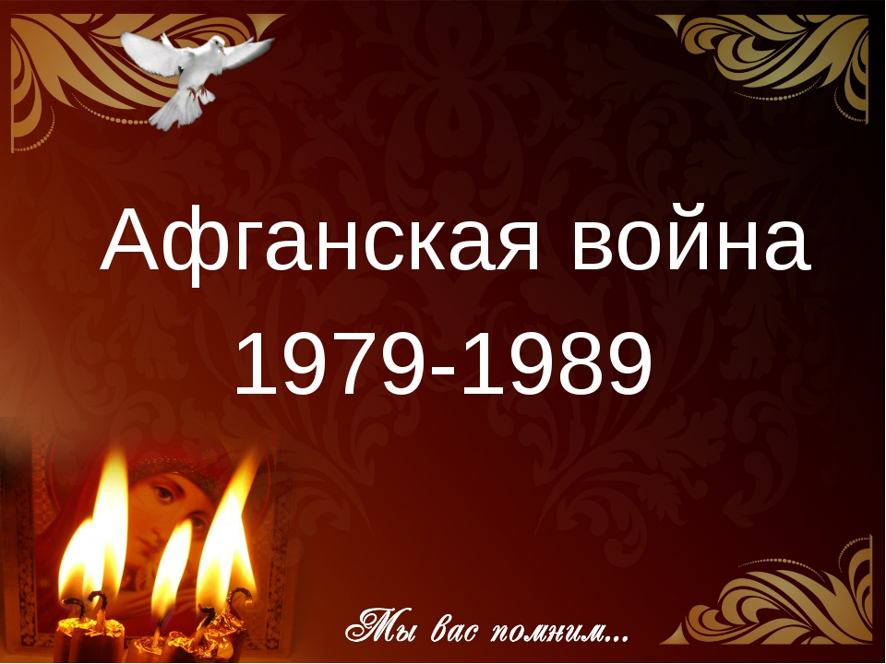

Подготовила и провела:
Семенова Юлия Викторовна,
учитель русского языка и литературы,
классный руководитель 10 класса.

